新 书 推 荐

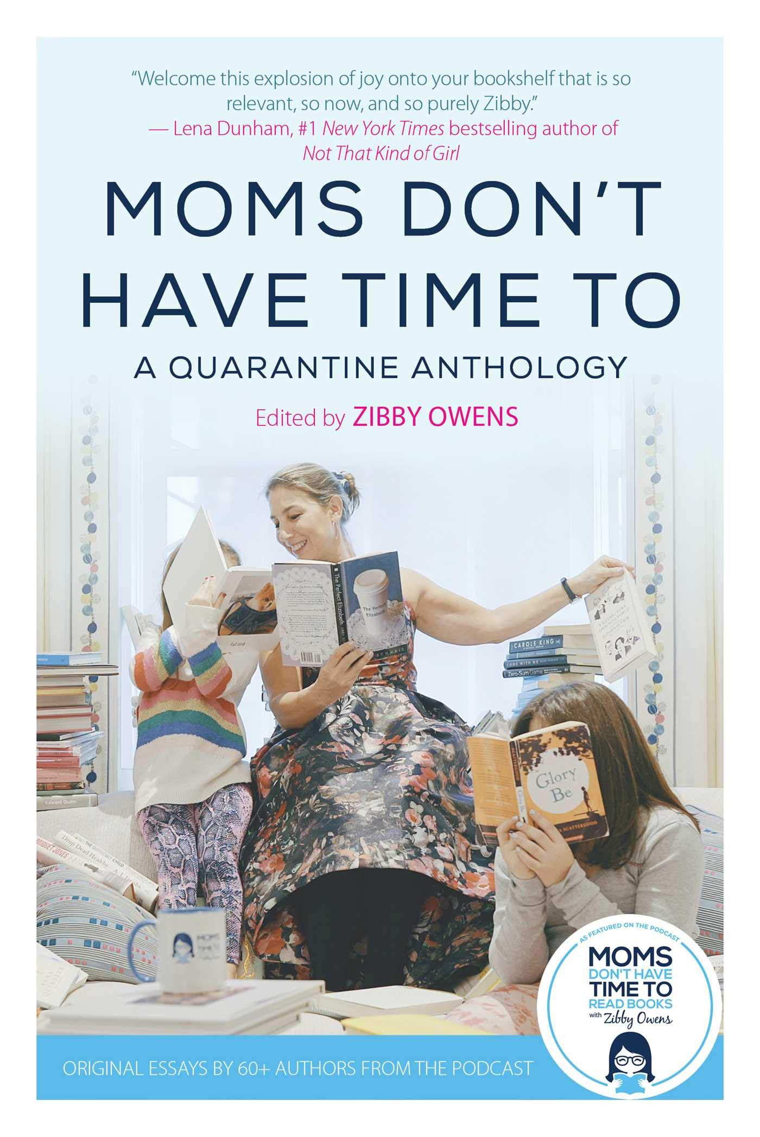
中文书名：《疫情隔离时期母亲们的独处时光：文集》
英文书名：Moms Don't Have Time To: A Quarantine Anthology
作 者：Zibby Owens
出 版 社：Skyhorse Publishing
代理公司：ANA/Leah
出版时间：2021年2月
代理地区：中国大陆、台湾
页 数：312页
审读资料：电子材料
类 型：非虚构/励志

内容简介：

我们不可能忽视自新冠病毒在全球蔓延以来，生活发生了怎样的变化。疫情期间，来自世界各地的人们不得不进行自我隔离，对抗病毒传播。作者兹比•欧文斯是获奖播客节目《妈妈没时间读书》(Moms Don’t Have Time to Read books)的主持人，她自己也是四个孩子的母亲，她希望做些事情来帮助人们坚持下去，让他们关注一些疫情之外的事情。于是，她创办了名为《我们找到了时间》(We Found Time)的在线杂志。

曾经上过她播客的作家们为忙碌的读者们撰写了原创的、精彩的文章。兹比将这些意义深远的作品组织成主题，灵感来自母亲们没有时间做的事：吃饭、阅读、锻炼，甚至呼吸。现在，这些由几十位畅销和著名作家所写的美丽而原创的文章被编入了一本名为《妈妈们没有时间》的文集，它们以一种独特的、文学的方式，诉说着我们这个时代日益增长的需求，尤其是在疫情期间。

在这本书中，女演员伊万杰琳·莉莉写了电影的重要性和影响。畅销书作家雷内·登菲尔德（Rene Denfeld）专注于她无家可归长大后与食物的关系。编剧兼作家莉亚·卡彭特（Lea Carpenter）和作家、演说家、播客主持人苏珊娜·法尔特（Suzanne Falter）写了关于失去的故事。《纽约时报》畅销书作家克里斯·波贾利安和格雷琴·鲁宾写过阅读的重要性。其他人则写关于健身、爱与性、饮食与烹饪等等。通过阅读这本书，在疫情大背景下，长时间居家隔离也许会帮助你找到自己的时间。

作者简介：

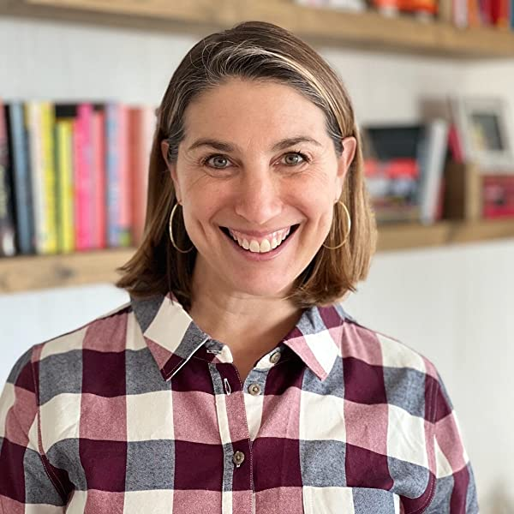
兹比·欧文斯（ZIBBY OWENS）是获奖播客《妈妈没时间读书》(Moms Don’t Have Time to Read books)的创作者和主持人。兹比被《纽约杂志》(New York Magazine)的Vulture杂志评为“纽约市最具影响力的书迷”，她与艾丽西亚·凯斯(Alicia Keys)、莉娜·杜汉姆(Lena Dunham)、迪莉娅·欧文斯(Delia Owens)和布里特·贝内特(Brit Bennett)等作家进行了热情而好奇的对话，使她的节目连续两年被奥普拉网站(Oprah.com)选为顶级文学播客。

在新冠疫情期间，兹比开了一个文学沙龙，自己举办书展，还经常担任书店活动的主持人。在隔离期间，兹比每天主持一个Instagram直播作家脱口秀节目“Z-IGTV”，和她的丈夫“KZ Time”主持每周直播节目，创办了一本名为《We Found Time》的在线杂志，并创办了兹比的虚拟读书俱乐部。

兹比是《早安美国》在线和《华盛顿邮报》的定期撰稿人，也为Real Simple、《父母》、Marie Claire、Redbook和许多其他出版物撰稿。她曾出现在哥伦比亚广播公司的《今晨》、BBC、美国国家公共电台的《一切考虑》、《洛杉矶好一天》以及当地的新媒体上。兹比毕业于耶鲁大学(Yale University)和哈佛商学院(Harvard Business School)，目前与丈夫凯尔(Kyle)和四个孩子住在纽约。

媒体评价：

“兹比是行家和连接者，是书迷，他对人们的热情和对故事的真正兴趣已将全球读者社区变成了一个亲密而相互支持的朋友社会。这本书融入了兹比的才能，热情，并不断寻找能够使我们的生活有意义的大大小小的故事。作为母亲，妻子，读者，作家，人类一样，我珍惜这些诚实，发人深省的收藏，和有趣的文章。”
——艾里森·帕塔基（ALLISON PATAKI），《纽约时报》畅销书《女王的财富》

“兹比的散文集就像她一样：热情，包容，文学，时而有趣，而且总是让人耳目一新。这里的每一件作品都会让您思考，改变看法并感动您的灵魂。”
——萝莉·戈特莉布（LORI GOTTLIEB），
《纽约时报》的畅销书《也许你应该和某人说话：揭露治疗师和我们的生活》

“疫情改变我们的生活，工作和相互交流的方式之前，兹比就已经成为了一支强大的力量：通过她的“妈妈没时间看书”播客和活动来推广书籍，并让共享知识的人们聚集在一起她对阅读的热情。在整个疫情隔离期间，她仍然是伟大的连接者，在前所未有的焦虑，孤立和不确定的时代，我们每个人都变得不那么孤单了。妈妈们没有时间去读书是许多作家读者的产物她在封锁中“虚拟地”联系起来：一个由女性组成的网络，彼此鼓励，互相展示，并在我们最好和最艰难的时刻相互支持。这些有趣，动人，充满希望的作品将永远提醒我们我们所有人是如何度过历史上这一奇异时刻的：在一起，还有很多很棒的书！”
——劳拉·齐格曼（Laura ZIGMAN），《畜牧与分离焦虑症》的作者

“这是对每个妈妈的完美提醒，我们俩没有一个人在一起，我们每个人都在尽我们最大的努力，最重要的是……即使是最糟糕的日子也能成就一个美好的故事。”
——诺拉·麦金纳尼（NORA McINERNY），《没有幸福的结局》的作者

谢谢您的阅读！
请将回馈信息发至：郭丹娅 (Leah Guo)
安德鲁﹒纳伯格联合国际有限公司北京代表处
北京市海淀区中关村大街甲59号中国人民大学文化大厦1705室, 邮编：100872
电话：010-82449325
传真：010-82504200
Email: Leah@nurnberg.com.cn
网址：www.nurnberg.com.cn
微博：http://weibo.com/nurnberg
豆瓣小站：http://site.douban.com/110577/
微信订阅号：ANABJ2002


